|  |  |
| --- | --- |
|  | **Министерство науки и высшего образования Российской Федерации**  **Федеральное государственное бюджетное образовательное учреждение**  **высшего образования**  **«Московский государственный технический университет**  **имени Н.Э. Баумана**  **(национальный исследовательский университет)»**  **(МГТУ им. Н.Э. Баумана)** |

ФАКУЛЬТЕТ _____________________________ИУ____________________________________

КАФЕДРА _______________________________ИУ4__________________________________

**ОТЧЕТ ПО ПРОИЗВОДСТВЕННОЙ ПРАКТИКЕ**

Студент_________________Раевский Ярослав Алексеевич__________________

*фамилия, имя, отчество*

Группа___________________ _____ ИУ4-41М ___________________________

Тип практики _________________преддипломная________________________

Название предприятия_____АО «Особое конструкторское бюро Московского энергетического института»_________

Студент **_________________ ____**Раевский Я.А.__

*подпись, дата фамилия, и.о.*

Руководитель практики **_________________ ___**Зинченко Л.А.**__**

*подпись, дата фамилия, и.о.*

Оценка __________________________________

*2021 г.*

Министерство науки и высшего образования Российской Федерации

Федеральное государственное бюджетное образовательное

учреждение высшего образования

«Московский государственный технический университет имени Н.Э. Баумана

(национальный исследовательский университет)»

(МГТУ им. Н.Э. Баумана)

Кафедра «Проектирование и технология производства электронной аппаратуры» (ИУ4)

**ЗАДАНИЕ**

**на прохождение преддипломной практики**

на предприятии АО «Особое конструкторское бюро Московского энергетического института»

Студент Раевский Я.А., ИУ4-41М_____________________________

(фамилия, имя, отчество; инициалы; индекс группы)

Во время прохождения производственной практики студент должен:

1. Изучить имеющийся в АО «Особое конструкторское бюро Московского энергетического института» материал по теме ВКРМ и дополнить недостающий материал по теме ВКРМ.

2. Принять участие в международной молодежной научно-технической конференции «Наукоемкие технологии и интеллектуальные системы-2020» с докладом – Не выполнено. Причина - в связи с карантинными мероприятиями конференция была перенесена на более поздний срок.

3. Ознакомиться со спецификой работы инженера-конструктора-технолога в АО «Особое конструкторское бюро Московского энергетического института».

4. Посетить выставку «Экспоэлектроника-2020» - Не выполнено. Причина - в связи с карантинными мероприятиями выставка была перенесена на более поздний срок.

5. Провести анализ международного опыта цифровой трансформации процессов в производстве электронной аппаратуры.

6. Подготовить отчет о преддипломной практике

Дата выдачи задания « ____ » _____________ 20__ г.

Руководитель практики от кафедры______________________ / _Зинченко Л.А._____

(подпись, дата)

**Студент _________________________ / _**__Раевский Я.А.______

(подпись, дата) (Фамилия И.О.)

ОГЛАВЛЕНИЕ

Введение 4

Основная часть……………………………………………………………………5

1.1 Вклад компании АО «Особое конструкторское бюро Московского энергетического института» в международный опыт цифровой трансформации процессов в производстве электронной аппаратуры/…………..…….………..5

1.2 Проектирование платы измерения характеристик высокочастотного сигнала……………………………………..….7

1.3 Разработка структурной и принципиальной схемы платы измерений характеристик высокочастотного сигнала……………………………….……..8

1.4 Разработка и написание кода…………………………………………..8

Заключение 13

Список используемых источников 14

# **ВВЕДЕНИЕ**

Преддипломная практика – вид производственной практики, предполагает сбор, систематизацию и обобщение материала, необходимого для завершения работы над ВКРМ.

Цель преддипломной практики – углубление студентом профессионального опыта, развитие общих и профессиональных компетенций, проверка его готовности к самостоятельной трудовой деятельности.

Названная цель конкретизируется в следующих задачах:

1. Освоение и закрепление знаний, полученных в МГТУ им. Н.Э. Баумана по всей программе обучения;

2. Проверка готовности к самостоятельной работе будущего специалиста в условиях конкретного производства.

В рамках проведения производственной практики мне была дана задача разработать плату измерения характеристик высокочастотного сигнала.

**ОСНОВНАЯ ЧАСТЬ**

**1.1 Вклад компании** **АО «Особое конструкторское бюро Московского энергетического института»** **в международный опыт цифровой трансформации процессов в производстве электронной аппаратуры**

Компанией АО «Особое конструкторское бюро Московского энергетического института» разработана новая технологическая платформа измерения и отображения характеристик высокочастотного сигнала, распространяемого в виде излучения в радиоспектре. Она призвана стать инструментом научно-технического и технологического развития отрасли, позволит сформировать долгосрочную стратегию научных и прикладных исследований.

Сформулировано общее видение научно-технического развития компаний отрасли и разработки прорывных технологий, которые должны обеспечить технологическое лидерство России на глобальном космическом рынке и предопределить ключевые характеристики космических аппаратов и ракетной техники будущего, а также позволит нам проводить анализ и расшифровывать любой тип сигнала, распространяемого по воздуху, в том числе от сетей 5G и последующих поколений.

Система позволяет просканировать сеть и найти маршрутизаторы, коммутаторы, рабочие станции, серверы, принтеры и другие сетевые устройства. При этом на найденных компьютерах обнаруживаются запущенные ранее сетевые приложения и сервисы. Процесс сетевого обнаружения может инициироваться как в "ручном" режиме, так и в автоматическом – например, периодически, по расписанию. При обнаружении доступных сетевых сервисов используются параметры аутентификации/авторизации, заданные в центральном репозитории. Система позволяет обнаруживать нестандартные приложения и сервисы, работающие на заданных пользователем портах. Система производит периодическое вычисление сетевой топологии L1/L2/L3 используя ARP, STP, AFT, CDP, LLDP и другие технологии. Все сетевые соединения сохраняются в базе данных сервера и могут быть откорректированы вручную. Возможно обнаружение топологий других видов, включая SDH/PDH, MPLS, топологию сервисов, и т.д. Информация о топологии может быть получена из систем элементного мониторинга (EMS) нижнего уровня.

Основные преимущества разрабатываемой системы:

ТОНКАЯ НАСТРОЙКА ОПРОСА, КЭШИРОВАНИЯ И СТАТИСТИЧЕСКОГО АНАЛИЗА

Периоды опроса, настройки хранения истории изменений и множество других параметров могут конфигурироваться отдельно для каждого отслеживаемого параметра. Система постоянно опрашивает устройства и кэширует полученные значения в своей базе данных, обеспечивая для других компонентов системы быстрый доступ к ним.

АВТОМАТИЧЕСКОЕ КОНФИГУРИРОВАНИЕ УСТРОЙСТВ

При добавлении нового устройства параметры мониторинга, интервалы опроса для него выбираются и устанавливаются автоматически.

ОТЧЕТЫ

Развитые средства построения отчетов и гибкая система фильтров. Автоматическая генерация отчетов по любым просмотренным/отредактированным данным. Рассылка отчетов по расписанию. Встроенные отчеты по доступности, времени отклика, загрузке процессора, использованию диска, сетевой статистике и т. д. ДИАГРАММЫ

Поддержка различных типов диаграмм, включая динамически обновляемые. Готовые к использованию и настраиваемые диаграммы для мониторинга различных аспектов работы серверов, маршрутизаторов и т. д.

ГРУППИРОВАНИЕ

Устройства можно объединять в группы и затем выполнять с ними групповые операции. Группы могут включать в себя различные устройства.

БЕЗАГЕНТНЫЙ МОНИТОРИНГ

Для работы системы не требуется установка на сетевых устройствах дополнительного программного или аппаратного обеспечения. РАСПРЕДЕЛЕННЫЙ МОНИТОРИНГ

Клиентская часть системы может принимать и обрабатывать информацию от нескольких серверов, расположенных в различных частях сети. Таким образом можно организовать централизованный мониторинг крупной распределенной сети из одного головного офиса.

Таким образом компания АО «Особое конструкторское бюро Московского энергетического института» вносит свой особый вклад в международный прогресс по цифровизации и обработке данных и технологических процессов.

**1.2 Проектирование платы измерения характеристик высокочастотного сигнала**

В мире, где огромные объёмы информации передаются в виде радиосигнала просто необходимо иметь устройство, способное принимать эти сигналы, обрабатывать их, преобразовывать, анализировать и расшифровывать. Таким образом это устройство должно каким-то образом превращать сигнал, предназначенный для передачи по воздуху, в понятную человеку информацию.

Для решения этих задач как раз и служит плата измерения характеристик высокочастотного сигнала. При этом устройство должно обладать рядом характеристик, необходимых для решения сложных и специализированных задач, а именно: иметь высокую точность измерений, широкий диапазон частот, наличие универсальных интерфейсов передачи данных, иметь высокую надёжность и технологичность [1].

Весь этот функционал, а также характеристики должна сочетать в себе плата измерения характеристик высокочастотного сигнала, разрабатываемая в АО «Особое конструкторское бюро Московского энергетического института».

**1.3 Разработка структурной и принципиальной схемы платы измерений характеристик высокочастотного сигнала**

Плата измерений – сложный высокоточный измерительный прибор, который состоит из множества компонентов. Для общего представления взаимодействия частей и последующего проектирования принципиальной схемы мной была спроектирована структурная схема. На рисунке 1 изображена структурная схема платы измерения характеристик высокочастотного сигнала.

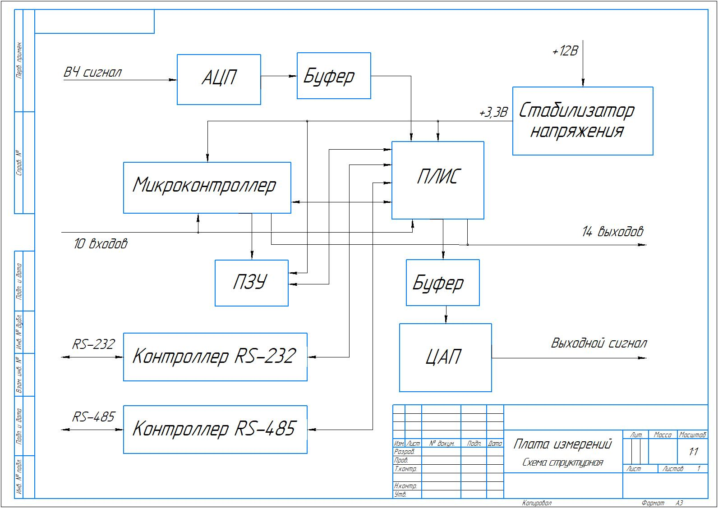

Рисунок 1 – Структурная схема платы измерений

**1.4 Разработка и написание кода**

Код микроконтроллера написан на языке программирования С в среде разработки Keil uVision v5.0 с использованием конфигуратора CubeMX.

Для того чтобы результат работы можно было легко и удобно открывать на любом современном устройстве с возможностью выхода в сеть Интернет, было принято решение вести разработку на сервере с публичным доступом. Для этого был использован сервис Github Pages, позволяющий быстро разворачивать небольшие сервисы.

На рисунке 2 показана конфигурация портов микроконтроллера в программе CubeMX.

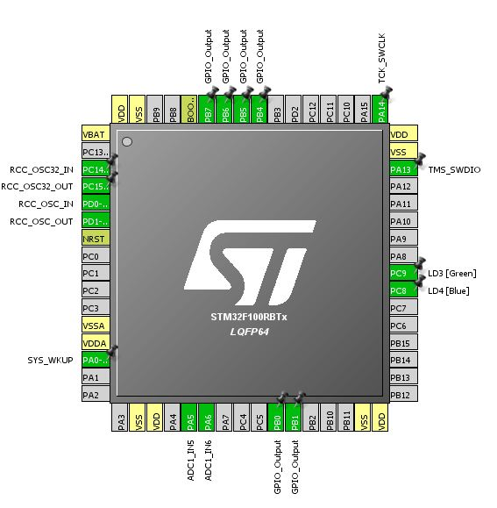

Рисунок 2 - Микроконтроллер «STM32F100RB»

Перед началом написания основного кода программы, выполняющего алгоритм, необходимо сконфигурировать используемые порты и шины микроконтроллера, а также задать тактирующие сигналы [2]. На рисунке 3 показана конфигурация тактирования шин и портов микроконтроллера в программе CubeMX.

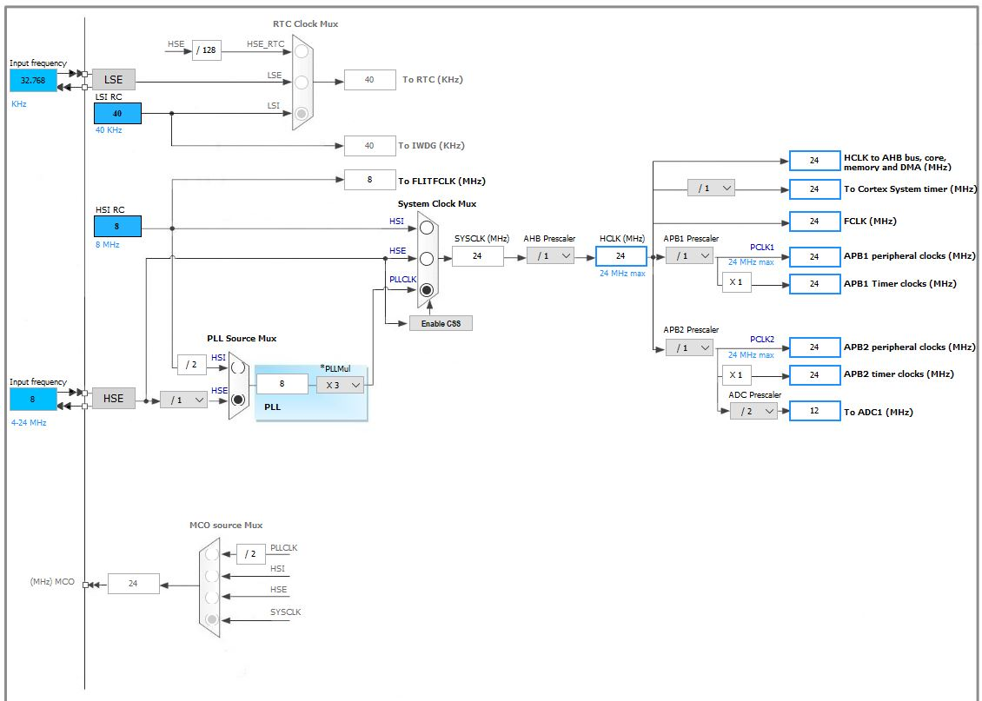

Рисунок 3 – Конфигурация тактирования микроконтроллера

На рисунке 4 показан внешний вид компилятора Keil uVision v5.0

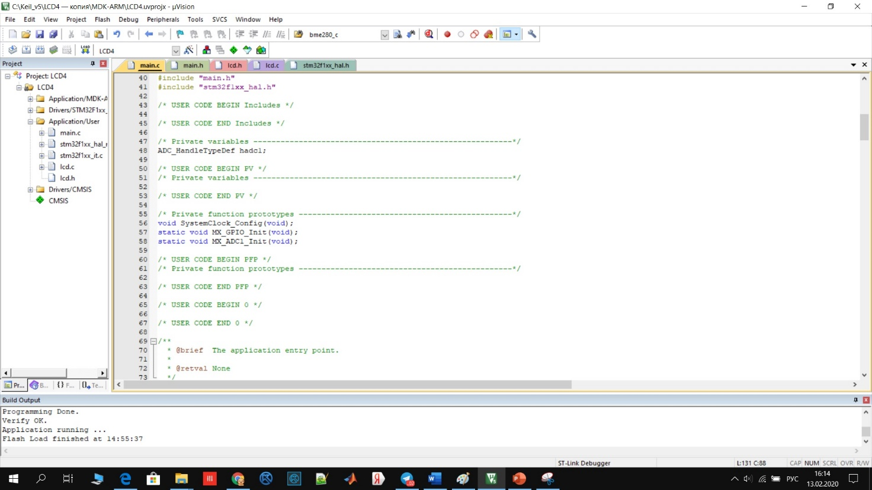

Рисунок 4 – Внешний вид компилятора Keil uVision v5.0

Для написания кода конфигурации ПЛИС Xilinx Spartan 6 была использована среда разработки Xilinx ise [3]. На рисунке 5 показана среда разработки Xilinx ise

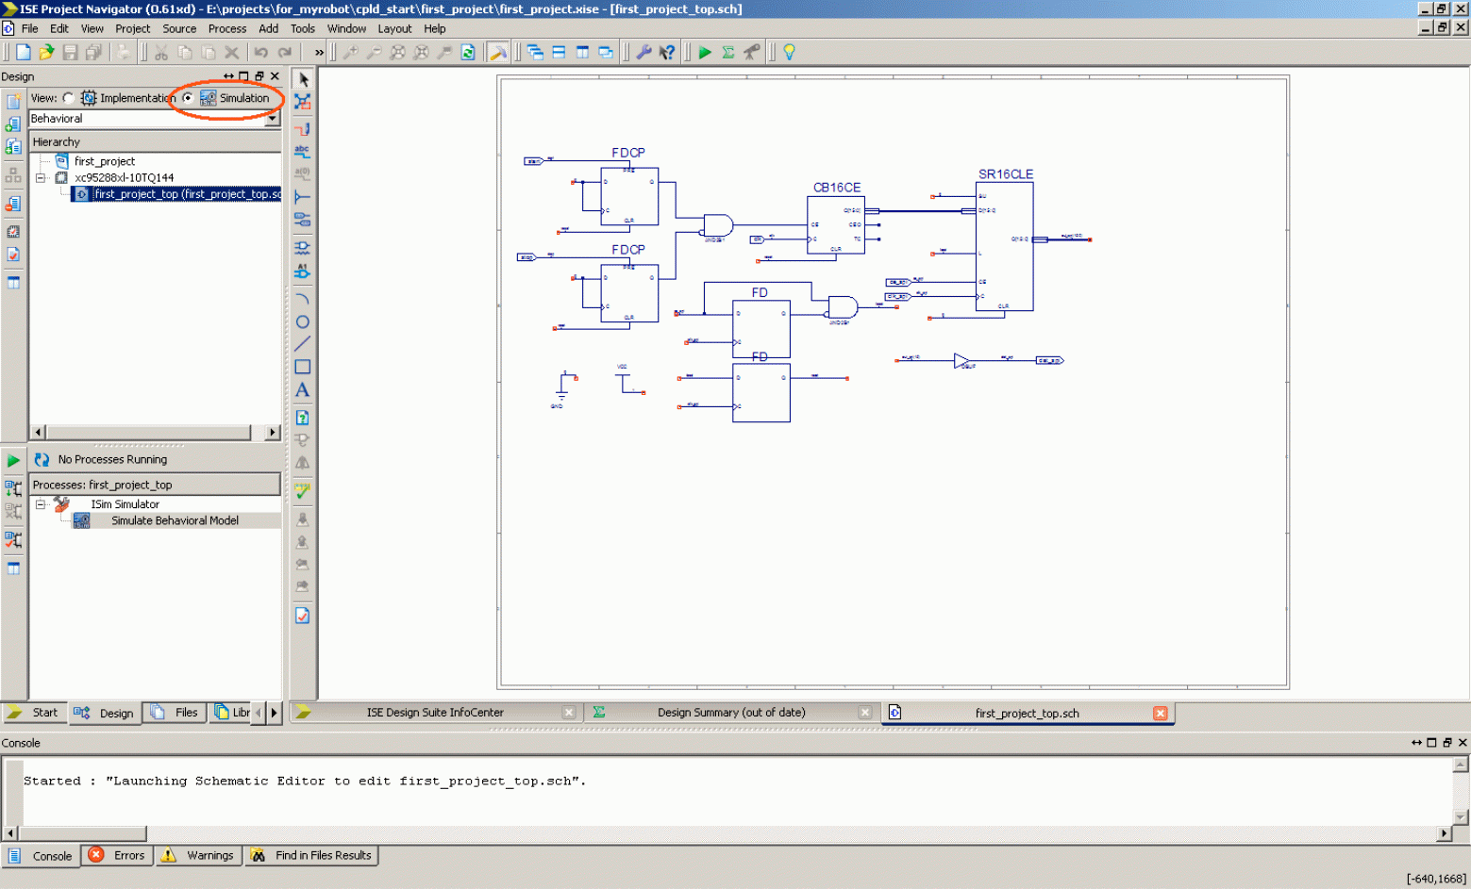

Рисунок 5 – Среда разработки Xilinx ise

**ЗАКЛЮЧЕНИЕ**

В результате проделанной работы была разработана плата измерений характеристик высокочастотного сигнала, а именно структурная и принципиальная схема, топология печатной платы, код для микроконтроллера и код конфигурации ПЛИС. Проведена настройка и тестирование платы. Мной были получены и усвоены полезные навыки проектирования и работы в команде опытных разработчиков.

**СПИСОК ИСПОЛЬЗУЕМЫХ ИСТОЧНИКОВ**

# Радиосигналы и радиоустройства в информационных системах (комплект из 2-х частей) | Куприянов А. И. 2018 [МГТУ им. Н. Э. Баумана](https://www.ozon.ru/publisher/mgtu-im-n-e-baumana-857212/)

# [Лабораторный практикум для STM32F3](https://yadi.sk/i/IHGG5yZT3FmRkk) Бугаев В.И., Мусиенко М.П., Крайнык Я.М. 2013 МФТИ-ЧГУ

# 3.  Разработка цифровых устройств на основе ПЛИС Xilinx с применением языка VHDL И. Е. Тарасов 2005 [Горячая Линия - Телеком](https://www.ozon.ru/publisher/goryachaya-liniya-telekom-856795/)